

MERSİN İLİYENİŞEHİR İLÇESİ, BAHÇE MAHALLESİ 7923 ADA 5-6 PARSELLERE İLİŞKİN 1/1000 ÖLÇEKLİ UYGULAMA İMAR PLANI DEĞİŞİKLİĞİ PLAN AÇIKLAMA RAPORU VE PLAN HÜKÜMLERİ

AĞUSTOS 2023
MERSİN İLİ YENİŞEHİR İLÇESİ, BAHÇE MAHALLESİ 7923 ADA 5-6 PARSELLERE İLİŞKİN 1/1000 ÖLÇEKLİ UYGULAMA İMAR PLANI DEĞİŞİKLİĞİ
PLAN AÇIKLAMA RAPORU VE PLAN HÜKÜMLERİ
Planlama Alanının Konumu
İmar planı tadilatına konu edilen alan tapuda Yenişehir İlçesi Bahçe Mahallesi’nde 7923 ada 5 ve 6 parsellerde kayıtlı, Mersin Yumuktepe Höyüğü ’nün doğusunda Soğuksu Caddesi ile 76076 sokak kesişiminde konumlanmaktadır.
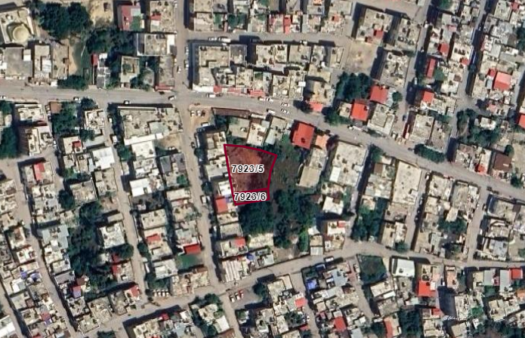
Şekil 1. Planlama Alanının Konumu
Plan Değişikliğinin Amacı

Sosyal Hizmetler Dairesi Başkanlığı’nın 16.12.2022 tarih ve 464452 sayılı yazısı ile 7923 ada 5 ve 6 parsellerin belediye hizmetlerinde kullanılabilmesi için Belediye Hizmet Alanı (MBB Çok Amaçlı Hizmet Birimi) olarak işaretlenmesi amaçlanmaktadır.
Yürürlükte Olan Onaylı Planlar
İmar Planı değişikliğine konu edilen parseller, yürürlükte bulunan 1/1000 Ölçekli Uygulama İmar Planında S-2 yapılaşma koşullu “Konut Alanı” olarak planlıdır.
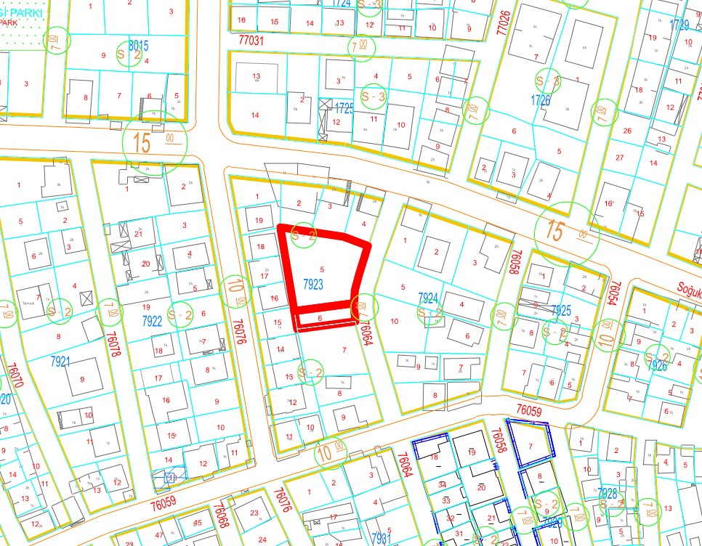
Şekil 2. Yürürlükteki 1/1000 Ölçekli Uygulama İmar Planı
İmar Planı Değişikliği
Söz konusu plan değişikliği ile; 7923 ada 5 ve 6 parseller 1/1000 uygulama imar planında E=2.00 TAKS=0.50 Yençok=5 kat yapılaşma koşullu “Belediye Hizmet Alanı (MBB Çok Amaçlı Hizmet Birimi)” olarak planlanmıştır.
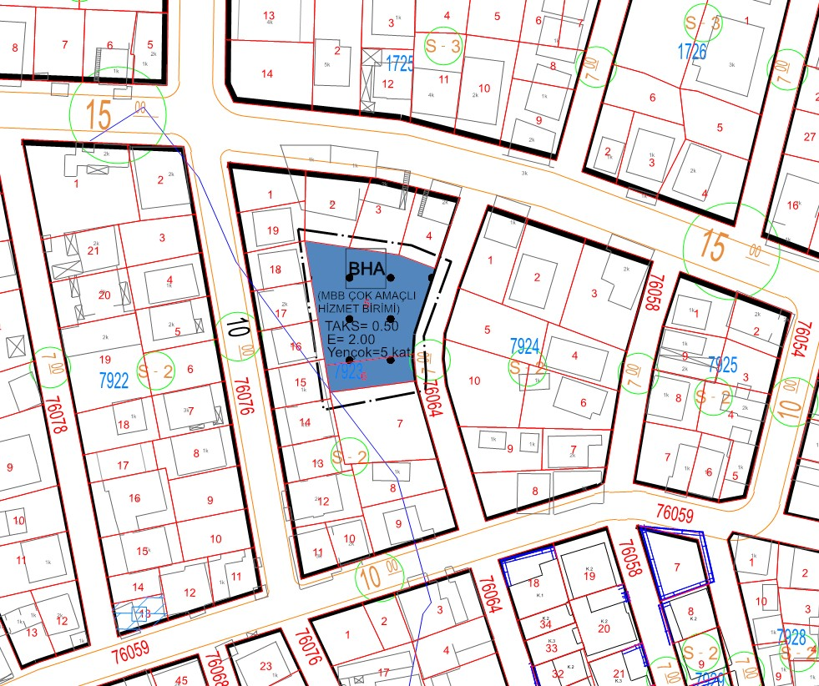
Şekil 3. 1/1000 Ölçekli Uygulama İmar Planı Değişikliği
PLAN HÜKÜMLERİ
- Uygulama imar planı tadilatında belirtilmeyen hususlarda ve bu plana göre hazırlanacak imar uygulamalarında, yürürlükte bulunan 1/1000 ölçekli Uygulama İmar Planı Plan Hükümleri geçerlidir.

